生活事件︰私隱部位，不可亂踫
內容大綱

注意事項﹕教師為學生進行有關保護自己的性教育，我們期望教師能採取審慎及客觀的態度，開放而細心地聆聽及了解學生的需要或問題，幫助他們明白自己是身體的主人，要好好保護自己，免受兒童性侵犯。

- 示例概要
本課題介紹何謂私隱部位、好的接觸、壞的接觸等。我們希望藉此鼓勵同學們學習彼此尊重、懂得保護自己和拒絕別人的冒犯。

- 關鍵詞彙
  - 價值觀/態度 ︰尊重、保護自己
  - 概念 ︰好的接觸、壞的接觸
  - 共通能力 ︰溝通能力、解決問題能力、明辨性思考能力

- 學習目標：1. 讓學生認識何謂私隱部位
2. 讓學生辨別好的接觸和壞的接觸
3. 教導學生學習如何拒絕別人的冒犯

- 學習重點
價值觀/態度 | 生活事件(討論重點)
尊重、保護自己 | 建立與別人良好的相處態度，分辨好與壞的接觸，加強保護自己的能力。

- 學與教策略
策略  事件 | 學習活動 (時間) | 形式 | 跟進活動
私隱部位，不可亂踫 | - 透過填寫「男女身體圖」 (附錄一)，讓學生學習男女私隱部位的名稱和位置。（10分鐘）  - 透過填寫「填填看」工作紙(附錄二)，幫助同學辨別好的接觸和壞的接觸。(10分鐘)  - 透過填寫「故事範例」選擇題(附錄三)，協助同學掌握拒絕性侵犯的技巧。(15分鐘)  - 總結（5分鐘） | 班主任課／德育課 | 就有關保護自己、免受兒童性侵犯，進行標語(附錄四)或故事創作(附錄五)。

- 延展及應用

延展︰
- 在「保護自己小盾牌」工作紙(附錄四)上，創作有關保護自己，免受兒童性侵犯的標語。
- 同學可根據附錄五之情景來續寫故事，並以表達如何防範兒童性侵犯為主旨。

應用︰
教師可將標語或故事創作，設冠、亞、季軍，並將得獎作品張貼於校內，以提高學生保護自己和尊重他人的意識。

生活事件︰私隱部位，不可亂踫
學與教活動

目的 ︰1. 讓學生認識何謂私隱部位
2. 讓學生辨別好的接觸和壞的接觸
3. 教導學生學習如何拒絕別人的冒犯

對象 ︰小一至小三學生

價值觀 ︰尊重、保護自己

教材 ︰「男女身體圖」及教師參考資料(附錄一)
「填填看」工作紙及教師參考資料( (附錄二)
「故事範例」工作紙及教師參考資料 (附錄三)

課時︰40分鐘

形式︰班主任課、德育課

流程︰
步驟 （時間） | 學習重點
活動一： 私隱部位你要知（10分鐘）  教材︰「男女身體圖」(附錄一)  - 教師可採用以下問題作引子與學生討論：  - 「你認為什麼東西或事物會令你感到不安或對你構成危險？」  - 「你認為什麼人會令你感到不安或對你構成危險？」  - 教師利用男女身體圖，讓同學填寫私隱部位，並請他們用畫筆繪畫衣服，遮蓋私隱部位。 | - 透過填寫「私隱部位」的工作紙，讓學生明白身體是屬於自己，不應隨便讓人觸摸自己的私隱部位，更不應隨便觸摸別人的私隱部位。
活動二：好壞接觸要辨別 （10分鐘）  教材︰「填填看」工作紙(附錄二)  - 請學生根據工作紙上的指示，畫出開心或不開心的表情。  - 教師跟學生講解答案，如學生有其他意見，教師也可讓他們分享自己的看法，及為他們澄清心裡的疑問。 | - 透過填寫工作紙，幫助同學辨別好的接觸和壞的接觸。
活動三：「小心哄騙莫受騙」（15分鐘）  教材︰「故事範例」(附錄三)  - 教師根據「哄騙情景」工作紙，講述故事。  - 請同學選出正確答案，並填寫在工作紙上。  - 教師分別讀出A, B, C的答案，並請同學舉手示意自己的選擇。教師講述正確答案，並與他們討論拒絕性侵犯的技巧。 | - 透過帶領故事分享，加強學生對好/壞的接觸的認識、認清誰是性侵犯者。  - 透過填寫選擇題，協助同學掌握拒絕性侵犯的技巧。
總結﹕（5分鐘）
教師與學生總結以下學習重點:
1. 認識私人部位的名稱、功用和位置。
2. 辨別好的接觸和壞的接觸。
3. 明白自己是身體的主人，懂得拒絕別人的冒犯。

附錄一

姓名: __________________ 班別:________________
「男女身體圖」
請在以下的圖上，分別填寫胸部、陰莖、腳、陰囊、臀部、頭、手、及陰部。

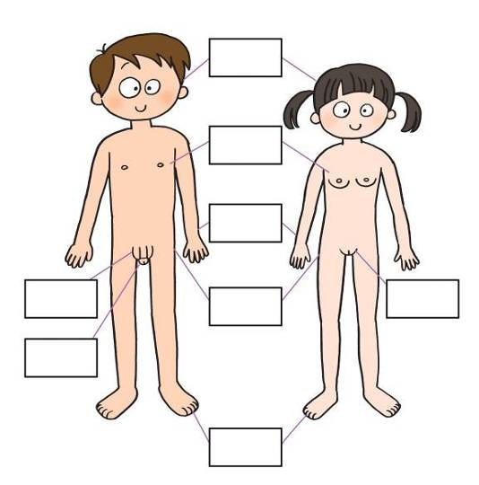

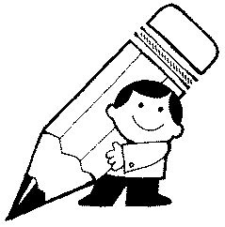
附錄一

「男女身體圖」教師參考資料
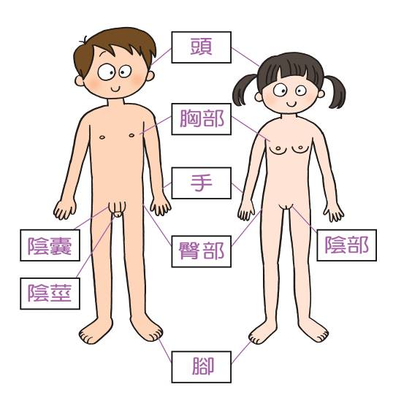

附錄二
好壞接觸要辨別

請在以下每項活動旁邊的 內畫上表情，認為感到舒服，便是「好的接觸」，請畫上☺；感到不安、不舒服和想停止的是「壞的接觸」，請畫上☹。
一起溫習
玩石頭、剪刀、布
觸摸你的臀部
一起看卡通影片
讓你閱讀色情物雜誌
一起下棋
觸摸你的胸部
觸摸你的陰部或陰莖
一起打羽毛球
裸露自己的性器官

附錄二
「好壞接觸要辨別」教師參考資料
兒童性侵犯的定義是指一切透過武力、欺哄、討好、物質誘惑或其他方式，把兒童引進性接觸，以求滿足侵犯者性需求的行為。所謂性接觸，可包括有身體接觸的行為，例如性交、手淫、口交、愛撫等；但常被忽略的是沒有身體接觸的行為，例如向兒童露體、吩咐兒童露體、勉強兒童看色情錄影帶、拍攝兒童裸體照片、利用兒童從事色情行業等，也可算在兒童性侵犯之列。
一起溫習 | ☺
玩石頭、剪刀、布 | ☺
觸摸你的臀部 | ☹
一起看卡通影片 | ☺
讓你閱讀色情物雜誌 | ☹
一起下棋 | ☺
觸摸你的胸部 | ☹
觸摸你的陰部或陰莖 | ☹
一起打羽毛球 | ☺
裸露自己的性器官 | ☹
姓名: __________________ 班別:________________
附錄三

「故事範例」
故事一 做好朋友
一天，在放學途中，有一名陌生男子走到嘉兒的跟前，並說嘉兒和他的表妹很像樣，很想和她做朋友。
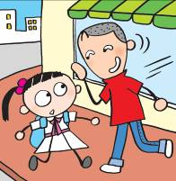

「嘉兒，嘉兒，係我呀！」
「你係邊個呀？我都唔識你….」
「對唔住，我認錯人！其實妳個
樣好似我嘅表妹，不如我哋做朋友呀？」
「唔….」
「我帶你同埋我嘅表妹一齊玩好嗎？唔駛
驚喎，乜我似壞人咩？」

- 嘉兒感到有點不安，認為自己可能身處險境，於是藉詞家人在附近等她，並迅速離開。
B. 嘉兒覺得很有趣，很想結識和她長得很相像的表妹，於是便隨他而去。

      - 嘉兒心想這位哥哥的外表也很斯文，他應該不是壞人，便隨他而去。

故事二 性教育
一個星期天，小欣的父母需要上班，於是便請鄰居的叔叔暫時照顧她。正當小欣溫習功課時，叔叔說想和她進行性教育。
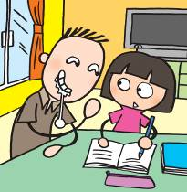

「小欣，妳知唔知乜嘢係性教育？」
「性教育？」
「係呀!即係男仔同女仔果啲嘢呢！」
「吓？」
「我睇妳都未學過，等叔叔教妳啦！
我依家除咗條褲俾妳睇，妳睇過就係
真正大個女啦！」
C. 小欣生怕自己沒有接受性教育會有不良影響，於是說好。

B. 小欣很勇敢地說：「唔可以！爹哋媽咪話大人唔可以將自己嘅私隱部位暴露俾小朋友睇！」

- 小欣覺得很好奇，以為看過叔叔的私隱部位便是成人，於是便點頭答允。

故事三 捉迷藏

每天放學回家後，家樂都會做好功課，然後到公園和鄰居的小朋友一起玩捉迷藏。一天，一個陌生女子走到家樂身邊，表示希望和他一起玩。
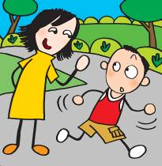
「Hello! 小朋友，可唔可以侵埋我玩呀?」
「吓？侵埋你玩？」
「係呀，我都好鍾意玩！」
「你係大人嚟喎？」
「大人都可以玩，一陣我帶你理匿埋在一
個神秘嘅地方，包保無人捉到你！」

C. 家樂覺得姐姐好悶，於是邀請她一同玩耍。

B. 家樂覺得很刺激，很想躲到神秘的地方，於是邀請姐姐一同玩耍。

A. 家樂認為不可以隨便和陌生人玩，亦不可跟陌生人離開安全的環境，於是拒絕了她。

故事四 補習鬆一鬆
軒仔的私人女補習老師會定期到軒仔的家中替他補習。一天，軒仔的父母要加班，故致電請補習老師多留一回，並指導軒仔完成功課才離開。
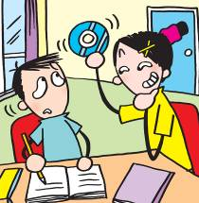
「軒仔，想唔想relax吓呀？俾啲嘢你睇！」
「好，咩嚟呀？」
「四眼仔囉！」
「四眼仔？四眼仔卡通片呀？….咦，
咁肉酸，我唔想睇呀！」
「肉咩酸喎，你沖涼果陣時都係咁啦，
定係你想我講俾你媽咪知，你數學測驗得
零分咋？」

- 軒仔深感受辱，而且知道接觸色情物品會對自己有不良影響，於是大聲說「不可以！」
B. 軒仔覺得很好奇，想看看是什麼一回事，於是說好。

A. 軒仔害怕如果媽媽知道自己的測驗成績，必定會受到責罰，於是點頭答允。

附錄三

「故事範例」教師參考資料

故事一 做好朋友 答案：C
- 任何人都可能是性侵犯者，包括是陌生人、你認識的人(例如朋友、鄰居)，甚至是愛你的人(例如親人、老師)。同學千萬不要單憑外表來判斷對方的來意，因為把兒童引進性接觸的成人，未必一定是大奸大惡、滿臉鬍子的模樣。有時候，溫文有禮的外表也可能是性侵犯者。
- 我們可以用「好/壞接觸」來辨別性侵犯者：「好的接觸」會令人感到舒服，「壞的接觸」會令人感到不安、不舒服和想停止。雖然故事中的哥哥未有對嘉兒作出性侵犯，但在日常生活中要保持警惕，不要輕信陌生人。

故事二 性教育 答案：B
- 性教育的內容是多方面的，包括：認識自己的身體、接納自己的性別、學習與異性相處、提高對性侵犯等行為的警覺、學習如何面對色情及傳媒文化中的性意識等等。而進行性教育的方法也有很多種類，包括以講座形式講解、讓學生觀看視聽教材、觀看展覽、進行問答比賽、填寫習作等等。
- 性教育雖然包括認識自己的身體，但將自己的性器官裸露於人前絕對不是進行性教育的方法。成人若把自己的性器官裸露給兒童觀看，是屬於兒童性侵犯。同學要提高警覺，小心辨別，不要讓性侵犯者藉進行性教育之名，而受到侵犯。

故事三 捉迷藏 答案：A
- 性侵犯者會以哄騙的方法，以遊戲或其他活動作藉口，誘使兒童進入性接觸。
- 性侵犯者未必一定是男性，女性也可能是性侵犯者。至於受到性侵犯的也不限於女孩，男孩也有機會是受害者。所以，男同學也要學習保護自己，經常提高警覺，免受性侵犯。

故事四 補習鬆一鬆 答案：C
- 兒童性侵犯不單只限於身體接觸，也包括非身體接觸，例如吩咐兒童露體、拍攝兒童裸照、讓兒童觀看色情錄影帶或書刊、向兒童裸露自己的性器官、言語上的挑逗，均屬於兒童性侵犯。
- 遇到壞的接觸，同學必須堅決拒絕，例如大聲說「不可以！」、大力搖頭、迅速離開，並應告訴信任的大人。

附錄四

姓名: __________________ 班別:________________
「保護自己小盾牌」工作紙
請就有關「保護自己、免受兒童性侵犯」為主題創作標語，然後運用你的創意，在圖內任何空白位置填寫，並為小戰士填上顏色。

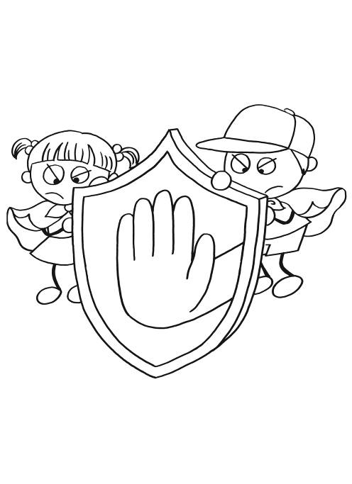
__________

________

附錄五
姓名: __________________ 班別:________________

請續寫故事，內容以表達如何避免兒童性侵犯為主旨。
續寫故事一之 媽媽不見了
一天，希敏正在等待媽媽接離補習社時，一名陌生男子走到希敏的跟前，聲稱自己是希敏媽媽的同事，並說她剛遇上交通意外，在醫院接受治療，需立即帶她到醫院與媽媽見面。_______________________________
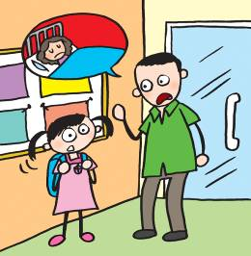
___________________________________________________________
_____________________________________________________________________________________________________________________________________________________________________________________________________________________________________________________________________________________________________________________________________________________________________________________________________________________________
___________________________________________________________

姓名: __________________ 班別:________________

續寫故事二 之 洗手間在哪裡？
每天放學，家樂都會穿過公園，然後才抵達自己所居住的屋苑。一天，一個陌生男子走到家樂的身旁，詢問他公園的公共洗手間的位置，並要求他帶他前往。_________ ______________________________
___________________________________________________________
________________________________________________________________________________________________________________________________________________________________________________________________________________________________________________________________________________________________________________________________________________________________________________________________________________________________________________________________________________________
___________________________________________________________

